Poniedziałek 20 kwietnia
Temat : Święto drzewa.
Cel lekcji:
Uczen:
- zna budowę drzewa
- rozpoznaje liście drzew
- nazwywa przedmioty, które wykonano z drewna
- zna pojecie centymetr jako miara długości

1. Wysłuchaj zagadek, czytanych przez rodziców i spróbujcie je odgadnąć
- podręcznik str.60-61
2. Napisz w zeszycie na zielono : Święto drzewa, następnie obejrzyj proszę uważnie film, zastanów się i spróbuj ułożyć dwa zdania na temat tego, jaką rolę drzewa pełnią w życiu ludzi i zwierząt. Bardzo proszę- bądź samodzielny
Po wykonaniu zadania prześlij zdjęcie zapisanych zdań.
Podany link skopiuj i wpisz w przeglądarkę
https://www.youtube.com/watch?v=jZItk9VTk78

3.Obejrzyj załączony obraz „Budowa drzewa” i na jego podstawie wykonaj zadanie „części drzewa”. Twoim zadaniem jest wyciąć wyrazy z rameczek na dole strony i przykleić w odpowiednie miejsca na karcie pracy . Na koniec pokoloruj pięknie drzewo. Wyślij zdjęcie po wykonaniu tego zadania.

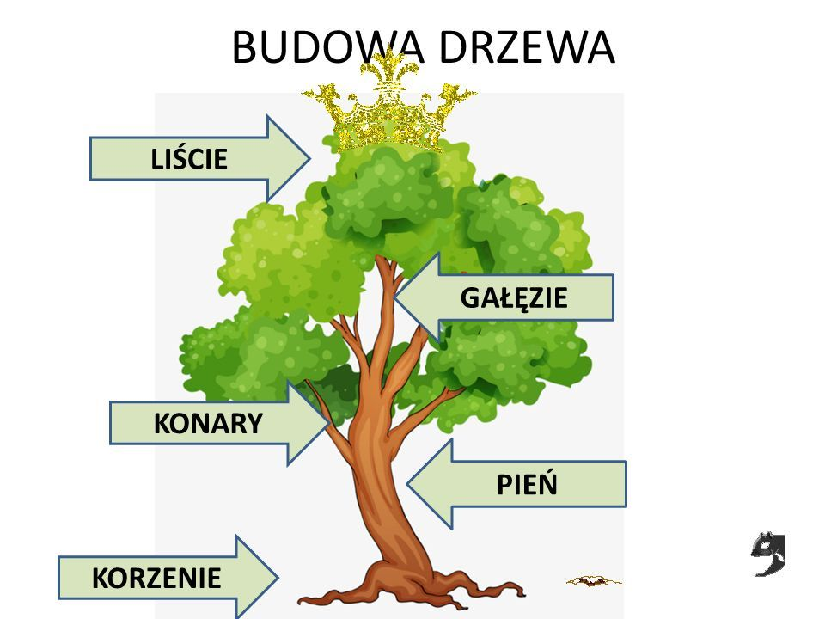

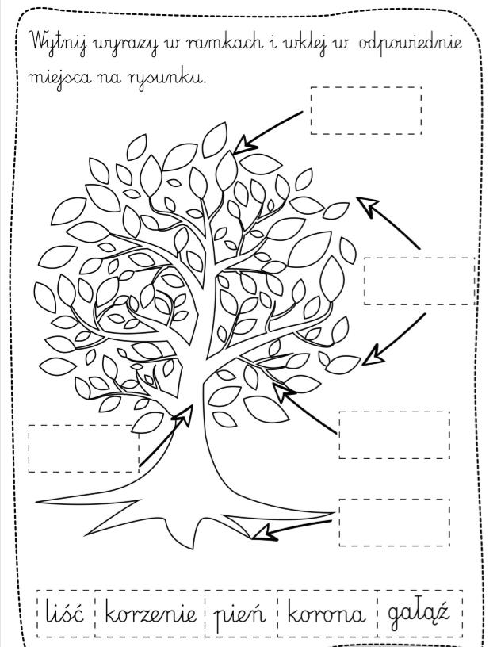

Wykonaj w ćwiczeniach na str.56-57 zadania
4.Kliknij w poniższy link i obejrzyj film.
https://www.youtube.com/watch?v=9Jor_yCIscs

A teraz przygotuj linijkę i wykonaj następujące zadania:

- Wykonaj w ćwiczeniach do matematyki zadanie 1 i 2 str.56-57

6.Następnie przygotuj 4 przedmioty: pilot od telewizora, ołówek, piórnik i zeszyt w linię. Zmierz linijką te przedmioty, a wynik zapisz na przygotowanej przeze mnie karcie pracy .Po uzupełnieniu zdań wklej tę kartkę do zeszytu od matematyki. Jeśli nie masz możliwości wydrukowania karty pracy, przepisz zdania do zeszytu w kratkę.

Na koniec obejrzyj film, z którego dowiesz się jak powstaje papier

https://www.youtube.com/watch?v=xdfpRSZVgFI

Jeśli masz ochotę i czas, klikaj w linki, baw się i ucz 😊

https://learningapps.org/4037986

https://szaloneliczby.pl/rozpoznawanie-liczb-ze-sluchu-1-10/

https://szaloneliczby.pl/dni-tygodnia/

https://szaloneliczby.pl/wskaz-liczbe-na-owocach/

https://szaloneliczby.pl/plytki-domino/

